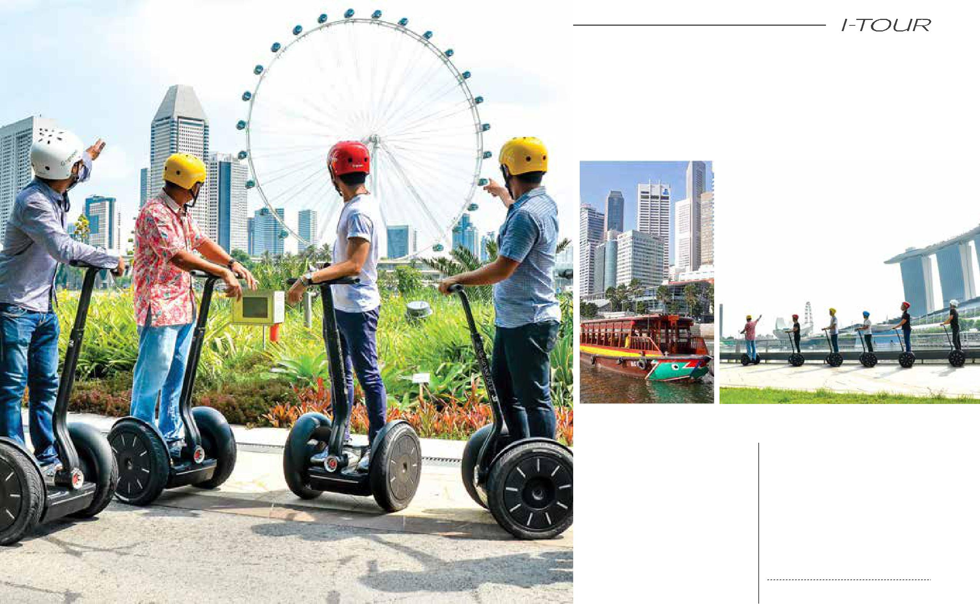
ПРОГУЛКА НА SEGWAY ПО РАЙОНУ МАРИНА БЭЙ

ОТКРОЙТЕ ДЛЯ СЕБЯ РАЙОН МАРИНА БЭЙ, ВХОДЯЩИЙ В ПЯТЕРКУ САМЫХ ПОСЕЩАЕМЫХ МЕСТ СИНГАПУРА, ВО ВРЕМЯ НАШЕГО ТУРА НА SEGWAY.

Достопримечательности Марина Бэй (продолжительность 60 мин включая тренинг)

- Залив Марина Бэй

- Музей Науки и Искусства

- Пешеходный мост-спираль

- Мыс у Марина Бэй

- Прогулочная набережная

- Галерея города

Продолжение тура на прогулочном кораблике по реке Сингапур

Начало тура: 16:30 hrs

Продолжительность тура: 3 hrs

